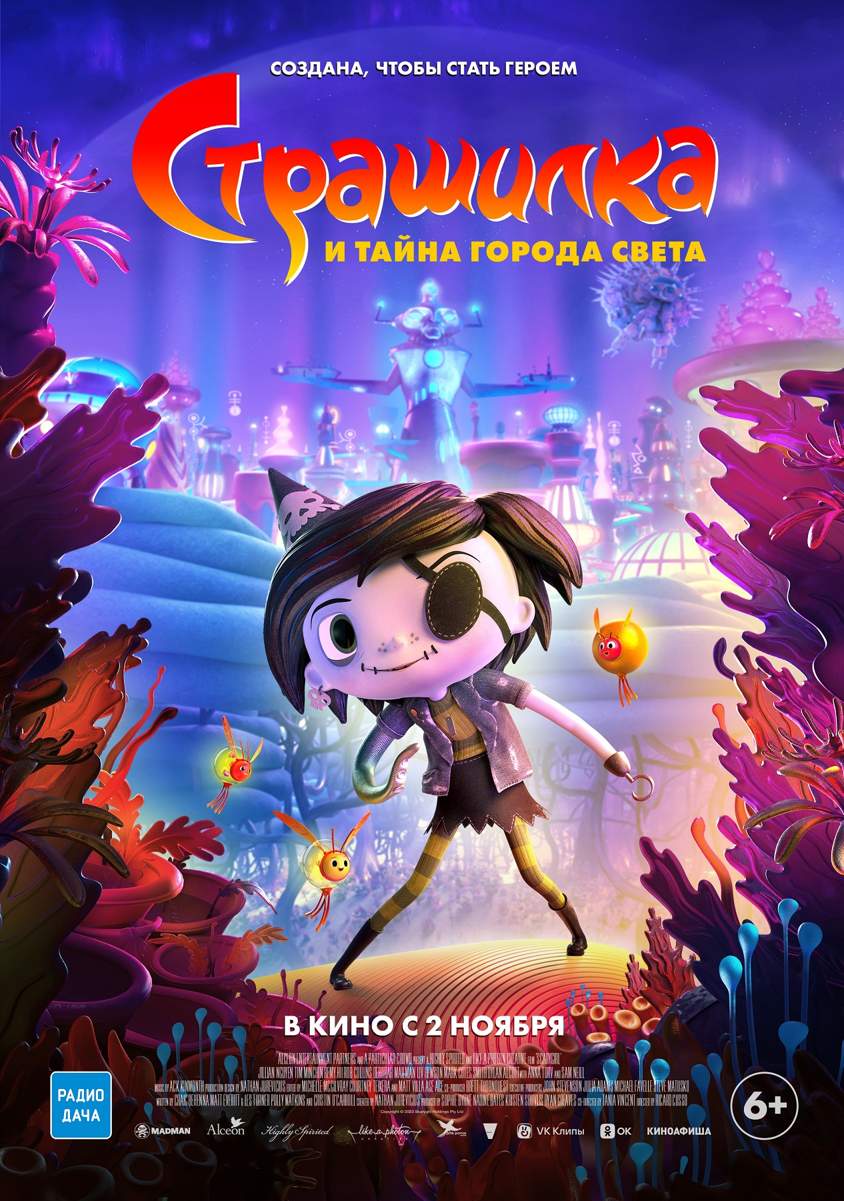

СТРАШИЛКА И ТАЙНА ГОРОДА СВЕТА

SCARYGIRL

Дата релиза в России: 2 ноября

Жанр: анимационное приключение

Режиссеры:
Рикард Куссо – «Звериные бои», «Дерево желаний», «Пушистые спасатели»
Таня Венсан

Продюсер:
Софи Бирн – «Потеря»

Юная Арки — самый необычный подросток на планете. Она дружит с фантастическими существами и постоянно изобретает удивительные устройства. Но когда её отца похищает опасный учёный, ей приходится преодолеть свои страхи и отправиться на его поиски в загадочный Город Света. Всё больше раскрывая тайны этого места, Арки понимает, что ей предстоит спасти не только своего папу, но и весь мир.

Основной постер: https://portal.volga.film/~qOC1P

Персонажные постеры: https://portal.volga.film/~AlOcR

Трейлер:
- https://www.youtube.com/watch?v=9YwEF0P1zAw
- https://portal.volga.film/~7YZJZ

Кадры: https://portal.volga.film/~WfMY5

Приключенческий анимационный фильм «Страшилка и Тайна Города Света» основан на серии популярных комиксов, серии игрушек, а также на игре, вышедшей в 2012 году.
Фильм обладает уникальным визуальным рядом. При его создании использовалась анимация «через кадр», благодаря этому проект выглядит как кукольная анимация, на самом деле таковой не являясь.

НЭЙТАН ЮРЕВИЧУС (иллюстратор, автор идеи)

Сюжет фильма «Страшилка и Тайна Города Света» мне подсказали беззаветная любовь к дочери и увлечение изобразительным искусством, фантастическими историями и подводной жизнью. Меня вдохновляли многие темы, в частности, какие причудливые формы могут принимать семейные отношения во всём своём многообразии (тут я вспоминал о своём детстве, когда мой дед, заядлый рыбак, брал меня с собой на рыбалку); воскресные показы фильмов, вроде «Ясон и аргонавты» и «Синбад и Глаз Тигра»; мои балтийские корни и, самое главное, – моя дочь Арки.
Первый комикс о Страшилке был нарисован 21 год назад. С тех пор история превратилась в мультивселенную: множество всевозможных игрушек, видеоигр для консолей и компьютеров, а также две книги. Но с самого начала я очень хотел превратить историю об Арки в полнометражный анимационный фильм.
Верные фанаты Страшилки хорошо знают, как Арки из малышки с заброшенного полуострова превратилась в удивительную, талантливую девушку (как и моя собственная дочь превратилась из несознательного младенца в замечательного, интересного человека).
Фанаты также хорошо знают и других персонажей – Кроликагуру и Яйцо, Блистера и Доктора Мэйби. Колоритные локации истории, такие как Полуостров, на котором живут главные герои, и бар «Жёлтая луковица», изучены вдоль и поперёк. Всех персонажей и локации мы адаптировали для анимационного фильма, оставив узнаваемыми основы, знакомые и любимые поклонниками.
Мы проделали большой путь, чтобы создать этот фильм. Было много ранних подъёмов, поздних отбоев, стрессов и жертв, но каждая трудность окупалась сторицей. Я благодарен за поддержку Софи Бирн, команде студии Like A Photon Creative, Джону Стивенсону, родным и друзьям, которые на протяжении многих лет верили в мою идею и помогали добиться успеха.
Я могу гордиться этим фильмом и счастлив поделиться им со зрителями. Надеюсь, всем понравится сочетание приключений и комедии, которые перемежаются с мрачными элементами. Вся наша команда и актёры дубляжа вложили в картину свои души и сердца».

ДЖОН СТИВЕНСОН (режиссёр)

Мне понравился комикс Нэйтана Юревичуса «Страшилка и Тайна Города Света». Его необычный, поистине оригинальный сюжет, действие которого происходит в научно-фантастической вселенной. При этом все персонажи выполнены в уникальной стилистике Нэйтана.
Было очень непросто, но ужасно интересно превратить иллюстрации Нэйтана в анимационный фильм, рассказать фантастическую историю, полную безумных приключений и запоминающихся героев.
Анимационный фильм «Страшилка и Тайна Города Света» не похож ни на один другой – он оригинален, филигранно нарисован, забавен, таинственен и увлекателен.
Я горжусь тем, что помог довести запоминающуюся историю Арки до больших экранов.

УДИВИТЕЛЬНЫЙ МИР ФИЛЬМА

Блистер и Арки мирно живут на уединённом полуострове на краю света в окружении невероятных созданий и красочных растений, кристально синего океана и живописных гор. Но их миру угрожает странный луч, который высасывает из него солнечный свет и энергию. В результате флора умирает...
Луч выпускается из Города Света – сверкающего, переливающегося неоном и наполненного новейшими технологиями мегаполиса, который создал учёный по имени Доктор Мэйби.
Обычные жители города не догадываются о том, какой урон наносит их мегаполис окружающей среде. Под блестящим фасадом скрываются грязные махинации и незаконные заведения, такие как «Жёлтая луковица» – бар, которым управляет Чихуху. В центре мегаполиса возвышается небоскрёб Доктора Мэйби, словно подчёркивая значимость его владельца.
Между полуостровом и Городом Света простирается Цикламеновый лес Древние секреты тщательно скрыты в его чаще и ревностно охраняются Хранительницей древа. Чем ближе к Городу Света, тем более безжизненным становится пейзаж. На окраине ландшафт превращается в пустыню, наглядно доказывая губительное воздействие луча на окружающую среду.

ТЕМЫ

Климатический кризис, генная инженерии и смертность – фоны фильма, в основе же «Страшилки» лежат простые и вечные темы: необходимость принять себя такими, какие мы есть, и принять других такими, какие они есть. Надо гордиться своей непохожестью на всех прочих! Надо верить в то, что всегда есть способ сделать мир лучше, и в то, что семья и любовь важнее всего.

ЖАНР И ТОНАЛЬНОСТЬ

«Страшилка и Тайна Города Света» – приключенческая история, современная сказка с фантастическими элементами. Главная героиня Арки прощается с детством и познаёт сложный, иногда пугающий мир, но делает это по своим правилам.
В фильме наука уравновешена с природой, мрачность компенсируется юмором и магией. Тональность можно определить, как нечто среднее между «Волшебником страны Оз» и «Алисой в стране чудес». Это картина для всех возрастов из-за актуальности и современности всех тем, которые в ней затрагиваются.

ПРОИЗВОДСТВЕННАЯ ТЕХНОЛОГИЯ

Работая над фильмом «Страшилка и Тайна Города Света», автор идеи Нэйтан Юревичус, режиссёр фильма Рикард Куссо и второй режиссёр Таня Венсан отдавали дань уважения традиционной покадровой анимации. Дизайн и стиль фильма напоминают линию игрушек компании KidRobot. Каждый элемент фильма был разработан с таким расчётом, чтобы казаться «игрушечным». Будь то мимические морщинки на лицах персонажей или какие-то элементы фона – всё было тщательно проработано, чтобы каждый элемент казался реалистичным.
Когда дело дошло до анимации персонажей, создатели приняли решение подчинить движения реальным законам мира. Если у персонажа была железная нога, то она обладала весом и инерцией железной конечности. Дизайн персонажей обуславливал динамику движений, вне зависимости от того, показана сцена со стороны или глазами персонажа. Подобная установка стала для раскадровщиков и аниматоров руководством к действию – они придумывали уникальные движения, которые помогали развитию сюжетной линии и делали мир ещё более живым. Кроме того, создатели ограничили аниматоров в плане сжатия и растяжения узлов скелета персонажа, чтобы они были как у кукол в покадровой анимации. Словом, физика и силуэты персонажей были приближены к реальным.
Сама анимация была создана по принципу ступенчатой съёмки – анимировался только каждый второй кадр. Поэтому вместо обычных 24 кадров в секунду (общепринятый формат в анимационном кино), зрители будут видеть только 12 кадров в секунду. Подобную стилистику анимации можно увидеть в фильме «Бесподобный мистер Фокс» Уэса Андерсона или в ранних пластилиновых работах студии Aardman.
Комикс о Страшилке нарисован в уникальной стилистической манере. Выпуская Арки в трёхмерный мир полнометражного кинематографа, съёмочная группа стремилась сохранить эту стилистику.

МУЗЫКА И ЗВУК

Самобытная культура планеты, на которой живёт Страшилка, потребовала от звукорежиссёра и композитора создать узнаваемые, но при этом уникальные звуки и музыку. Создатели саундтрека черпали вдохновение в сказках восточноевропейского фольклора и японских напевах. Команда, отвечающая за звук, должна была придумать, какая культура и какие музыкальные инструменты могли бы быть на вымышленной планете. В качестве референсов были обозначены некоторые культовые произведения, начиная с саундтрека из манги Tekken Kinkreet и заканчивая барабанным аккомпанементом из мультфильма «Остров собак».

ПЕРСОНАЖИ

Арки – смышлёная 12-летняя девочка с неуёмной тягой к приключениям. Она живёт со своим отцом Блистером – гигантским осьминогом. Арки обожает технику и проводит много времени в своей комнате, где создаёт разные причудливые приспособления. При этом она держит своё увлечение в тайне от отца, зная, что оно его расстроит.
У девочки крюк вместо одной руки и щупальце вместо другой, причём щупальце не обладает той же магической способностью, как щупальца её отца. Но это не мешает Арки веселиться от души – она любит исследовать окрестности в поисках разных интересных вещиц. Однако существенные различия между Арки и Блистером отдаляют их друг от друга. Девочка готова на всё, чтобы отец ею гордился.
Арки пока не догадывается, что судьба уже приготовила ей испытание. Вскоре девочке представится шанс узнать, на что она способна.

Блистер – мудрый гигантский осьминог, последний в своём роде. Он обладает уникальной способностью к регенерации не только своего тела, но и окружающих живых существ и растений. На удалённом от цивилизации полуострове он скрывается от своего врага – учёного Доктора Мэйби. Блистер ревностно опекает свою дочь Арки и воодушевляет её развивать способности её щупальца, надеясь, что когда-нибудь настанет день, когда она сможет делать то же, что и он сам. Блистер и Арки заботятся об окружающем их мире, но их существование оказывается под угрозой из-за таинственных экспериментов Доктора Мэйби.

Когда его мир был уничтожен, учёный Доктор Мэйби отправился на далёкую планету со своей дочерью, чтобы найти гигантского осьминога Блистера и открыть секрет вечной жизни. Одержимость стремлением найти головоногого сделало его жестоким, и во время своей охоты он потерял дочь.
Десять лет спустя Мэйби – обожаемый всеми гражданин Города Света, ведь он предложил жителям революционную систему «усовершенствования себя» с помощью регенеративной ДНК.
Когда-то Мэйби был добрым человеком и любящим отцом, который заботился о выживании своего вида. Теперь же он стал хладнокровным и жестоким, он забыл о том, какие мотивы двигали им изначально. Теперь он не остановится ни перед чем, чтобы получить желаемое. Но чего же он желает на самом деле?

Кроликгуру обладает невероятной способностью попадать в различные передряги. Он импульсивен и не видит ничего дальше собственного носа.
Вместе со своим вторым пилотом Яйцом он всегда находится в поиске приключений. Очевидно, Яйцо - мозг всех операций, и именно «оно» выполняет львиную долю всей работы. Несмотря на это, они составляют хорошо слаженную команду и всегда готовы помочь друг другу.

Смотритель – плод одного из ранних экспериментов Доктора Мэйби. Он или она прячет свои органы амфибии под длинными чёрными одеждами. Смотритель –правая рука Доктора Мэйби, которая доставляет ему тех немногих живых существ, которые способны к регенерации, для продолжения экспериментов учёного. Смотритель очень трепетно относится к учёному, но понимает, что тот, в свою очередь, относится «к своему слуге» потребительски.

Чихуху – беспощадный мафиози, склонный к внезапным вспышкам гнева. Он управляет печально известным баром «Жёлтая луковица». Чихуху контролирует прибыльный чёрный рынок и готов торговать всем, что можно продать или обменять. Чихуху всегда готов удовлетворить любое желание Доктора Мэйби. Чтобы найти и поймать последнего гигантского осьминога, Чихуху собирает команду охотников за сокровищами, включая Кролика и Яйцо.

Хранительница древа – мстительная и ужасная защитница Древа Знаний, она готова на всё, чтобы защитить древо. Когда мрак начинает сгущаться над миром, Древо также страдает от недостачи света. Хранительница надеется на появление добросердечного рыцаря, который спасёт мир.
Хранительница и Древо Знаний ругаются, как давно женатая пара. При этом Хранительница уважает всезнающее Древо, но не боится говорить то, что думает.

Пучеглазки когда-то были одними из сильных мира сего, но прогоревший бизнес оставил их нищими, бездомными и разочарованными. Они вынуждены довольствоваться компанией единственного существа, которое ненавидят больше других, – друг друга. Теперь Пучеглазки копаются в помойках в поисках чего бы то ни было ценного и надеются получить шанс встретиться с Доктором Мэйби, чтобы раз и навсегда избавиться от своей «худшей» половины.

Дикая свора - элитная группа охотников, руководствующаяся преимущественно отговоркой «чёрт его знает» и делающая то, что ей заблагорассудится. Троица недолюбливает сердобольного Кролика и при каждом удобном случае подтрунивает над ним.

